**Ejercicio Genérico M5A: Test - con imagen**

**\*** Nombre del guión a que corresponde el ejercicio

El carbono y la química orgánica CN_11_10_CO

**DATOS DEL RECURSO**

**\*** Título del recurso (**65** caracteres máx.)

Evaluación

**\*** Descripción del recurso

Evalúa tus conocimientos sobre el tema La química orgánica y el carbono

**\*** Palabras clave del recurso (separadas por comas ",")

Química orgánica, carbono, urea, grupos funcionales, hibridación, hidrocarburos, isómeros, ángulo de enlace

**\*** Tiempo estimado (minutos)

**\*** Acción didáctica (indicar sólo una)

|  |  |  |  |  |  |  |  |
| --- | --- | --- | --- | --- | --- | --- | --- |
| Exposición |  | Ejercitación |  | Preguntas con respuesta libre |  | Juegos |  |
| Estudio |  | Proyecto |  | Evaluación | X | Generador de actividades |  |

**\*** Competencia (indicar sólo una)

|  |  |  |  |
| --- | --- | --- | --- |
| … en comunicación lingüística |  | … matemática |  |
| … en el conocimiento y la interacción con el mundo físico | X | Tratamiento de la información y competencia digital |  |
| … social y ciudadana |  | … cultural y artística |  |
| … para aprender a aprender |  | Autonomía e iniciativa personal |  |

**\*** Tipo de Media (indicar sólo una)

|  |  |  |  |  |  |  |  |
| --- | --- | --- | --- | --- | --- | --- | --- |
| Secuencia de imágenes |  | Video |  | Animación |  | Interactivo |  |
| Actividad | X | Web |  | Mapa conceptual |  | Audio |  |
| Texto |  | Imagen |  | Documento |  |  |  |

**\*** Nivel del ejercicio, 1-Fácil, 2-Medio ó 3-Difícil

2-Medio

**DATOS DEL EJERCICIO**

COPIA EL TÍTULO DEL RECURSO PARA EL TÍTULO DEL EJERCICIO AL MENOS QUE SEA DIFERENTE. RECUERDA EL TÍTULO NO DEBE REBASAR LOS 86 CARACTERES.

**\*** Título del ejercicio (**86** caracteres máx.)

Evaluación

**\*** Grado del ejercicio (Primaria o Secundaria); “P” o “S”

S

**\*** Enunciado (Instrucción **193** caracteres máximo)

Selecciona la respuesta correcta. Recuerda que puede haber más de una respuesta correcta.

Más información (ventana flotante)

Mostrar al inicio del ejercicio ventana Más información (S/N)

N

**\*** Sin ordenación aleatoria (S/N):)

N

Mostrar calculadora (S/N)

**NO**: PERMITE SELECCIONAR MÁS DE UNA OPCIÓN, APLICA A TODAS LAS PREGUNTAS DEL EJERCICIO.

**\*** Respuesta única (S/N)

N

MÍN. 1 MÁX. 10. TEST-TEXTO CON IMAGEN (OPCIÓN MÚLTIPLE). LA EXPLICACIÓN SE MUESTRA AL MOMENTO DE PEDIR LA SOLUCIÓN. POR LO MENOS UNA O TODAS LAS RESPUESTAS DE UNA PREGUNTA PUEDEN SER CORRECTAS, MARQUE ÉSTAS CON NEGRITA.

**\*** Pregunta 1 (**173** caracteres máximo)

Las principales características del diamante son…

Explicación (**173** caracteres máximo)

**\*** IMAGEN:

**\*** Nombre de archivo Shutterstock o descripción de ilustración a crear

Código Shutterstock 45746056

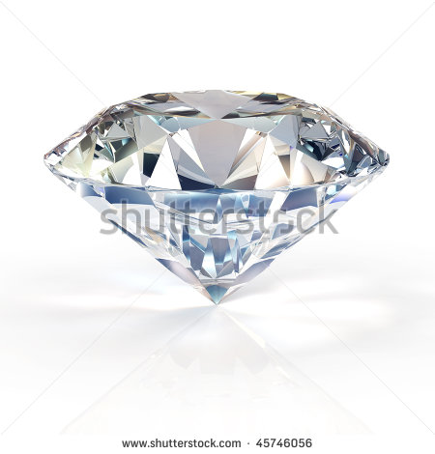

**\*** Imagen normal (codificado ejemplo, CN_07_04_REC10_IMG01n)

CN_11_10_REC240_IMG01n

**\*** Imagen amplificada **opcional** (codificado ejemplo, CN_07_04_REC10_IMG01a)

**\*** Respuestas (mín. 2 – máx. 5, 58 caracteres máximo cada respuesta)

**su conductividad térmica**, **su elevada dureza**, su conductividad eléctrica, **su estructura cristalina**

Pregunta 2 (**173** caracteres máximo)

El átomo de carbono…

Explicación (**173** caracteres máximo)

**\*** IMAGEN:

**\*** Nombre de archivo Shutterstock o descripción de ilustración a crear

Código Shutterstock 66405112

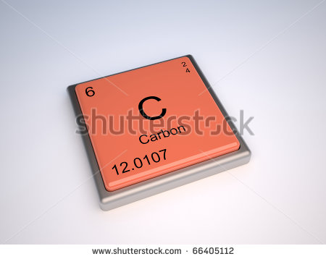

**\*** Imagen normal (codificado ejemplo, CN_07_04_REC10_IMG02n)

CN_11_10_REC240_IMG02n

**\*** Imagen amplificada **opcional** (codificado ejemplo, CN_07_04_REC10_IMG02a)

**\*** Respuestas (mín. 2 – máx. 5, 58 caracteres máximo cada respuesta)

No puede unirse a otros átomos de carbono, **puede formar cuatro enlaces sencillos**, **puede formar enlaces dobles o triples**, solo puede enlazarse a átomos de carbono

Pregunta 3 (**173** caracteres máximo)

Los hidrocarburos se clasifican en…

Explicación (**173** caracteres máximo)

**\*** IMAGEN:

**\*** Nombre de archivo Shutterstock o descripción de ilustración a crear

Código Shutterstock 45502771

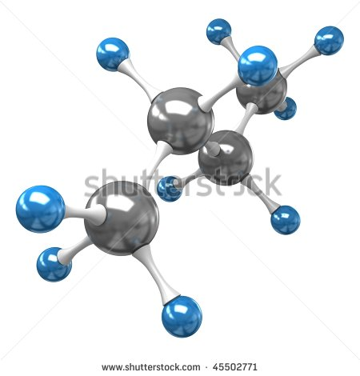

**\*** Imagen normal (codificado ejemplo, CN_07_04_REC10_IMG02n)

CN_11_10_REC240_IMG03n

**\*** Imagen amplificada **opcional** (codificado ejemplo, CN_07_04_REC10_IMG02a)

**\*** Respuestas (mín. 2 – máx. 5, 58 caracteres máximo cada respuesta)

**saturados, insaturados y aromáticos**, saturados e insaturados, insaturados y aromáticos, saturados y aromáticos

Pregunta 4 (**173** caracteres máximo)

Las principales características del grafito son…

Explicación (**173** caracteres máximo)

**\*** IMAGEN:

**\*** Nombre de archivo Shutterstock o descripción de ilustración a crear

Código Shutterstock 112587551

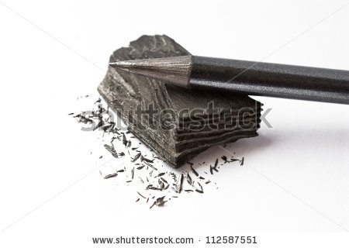

**\*** Imagen normal (codificado ejemplo, CN_07_04_REC10_IMG03n)

CN_11_10_REC240_IMG04n

**\*** Imagen amplificada **opcional** (codificado ejemplo, CN_07_04_REC10_IMG03a)

**\*** Respuestas (mín. 2 – máx. 5, 58 caracteres máximo cada respuesta)

su conductividad térmica, **su estructura en capas**, **su baja dureza**, **su conductividad eléctrica**

Pregunta 5 (**173** caracteres máximo)

Los isómeros que se relacionan en la imagen son de…

Explicación (**173** caracteres máximo)

**\*** IMAGEN:

**\*** Nombre de archivo Shutterstock o descripción de ilustración a crear

Ilustración de isómeros de posición. Ilustrar como se deja en la imagen guía

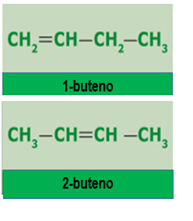

**\*** Imagen normal (codificado ejemplo, CN_07_04_REC10_IMG04n)

CN_11_10_REC240_IMG05n

**\*** Imagen amplificada **opcional** (codificado ejemplo, CN_07_04_REC10_IMG04a)

**\*** Respuestas (mín. 2 – máx. 5, 58 caracteres máximo cada respuesta)

cadena, grupo funcional, **posición**, esqueleto

Pregunta 6 (**173** caracteres máximo)

Los compuestos orgánicos que presentan el elemento oxígeno son…

Explicación (**173** caracteres máximo)

**\*** IMAGEN:

**\*** Nombre de archivo Shutterstock o descripción de ilustración a crear

Código Shutterstock 144599015

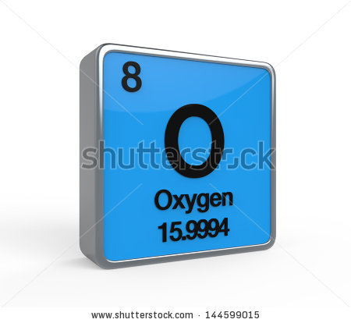

**\*** Imagen normal (codificado ejemplo, CN_07_04_REC10_IMG05n)

CN_11_10_REC240_IMG06n

**\*** Imagen amplificada **opcional** (codificado ejemplo, CN_07_04_REC10_IMG05a)

**\*** Respuestas (mín. 2 – máx. 5, 58 caracteres máximo cada respuesta)

**alcoholes**, **aldehídos**, **cetonas**, aminas

Pregunta 7 (**173** caracteres máximo)

El personaje que sintetizo la urea en el laboratorio fue…

Explicación (**173** caracteres máximo)

**\*** IMAGEN:

**\*** Nombre de archivo Shutterstock o descripción de ilustración a crear

Código Shutterstock 244225114

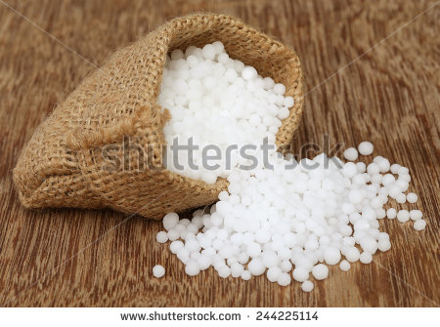

**\*** Imagen normal (codificado ejemplo, CN_07_04_REC10_IMG06n)

CN_11_10_REC240_IMG07n

**\*** Imagen amplificada **opcional** (codificado ejemplo, CN_07_04_REC10_IMG06a)

**\*** Respuestas (mín. 2 – máx. 5, 58 caracteres máximo cada respuesta)

Jacob Berzelius, **Friedrich Wöhler**, August Kekule, Wallace Carothers

Pregunta 8 (**173** caracteres máximo)

Los electrones del átomo de carbono en estado basal que se encuentran en el orbital *p* son…

Explicación (**173** caracteres máximo)

**\*** IMAGEN:

**\*** Nombre de archivo Shutterstock o descripción de ilustración a crear

Código Shutterstock 66405112



**\*** Imagen normal (codificado ejemplo, CN_07_04_REC10_IMG07n)

CN_11_10_REC240_IMG08n

**\*** Imagen amplificada **opcional** (codificado ejemplo, CN_07_04_REC10_IMG07a)

**\*** Respuestas (mín. 2 – máx. 5, 58 caracteres máximo cada respuesta)

seis, tres, **dos**, cuatro

Pregunta 9 (**173** caracteres máximo)

El ángulo de enlace en la hibridación *sp3* es…

Explicación (**173** caracteres máximo)

**\*** IMAGEN:

**\*** Nombre de archivo Shutterstock o descripción de ilustración a crear

Código Shutterstock 130251575

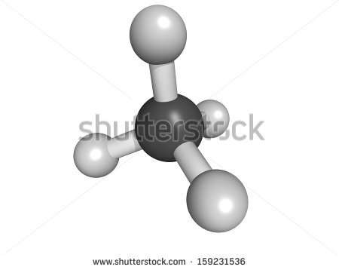

**\*** Imagen normal (codificado ejemplo, CN_07_04_REC10_IMG08n)

CN_11_10_REC240_IMG09n

**\*** Imagen amplificada **opcional** (codificado ejemplo, CN_07_04_REC10_IMG08a)

**\*** Respuestas (mín. 2 – máx. 5, 58 caracteres máximo cada respuesta)

109,0°, 120°, **109,5°**, 180°

Pregunta 10 (**173** caracteres máximo)

Los compuestos que no estudia la química orgánica son…

Explicación (**173** caracteres máximo)

**\*** IMAGEN:

**\*** Nombre de archivo Shutterstock o descripción de ilustración a crear

Código Shutterstock 39583087

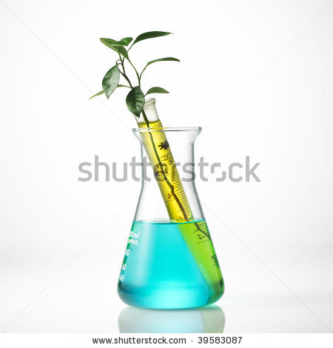

**\*** Imagen normal (codificado ejemplo, CN_07_04_REC10_IMG09n)

CN_11_10_REC240_IMG10n

**\*** Imagen amplificada **opcional** (codificado ejemplo, CN_07_04_REC10_IMG09a)

**\*** Respuestas (mín. 2 – máx. 5, 58 caracteres máximo cada respuesta)

**carbonatos**, **bicarbonatos**, **cianuros**, halogenuros de alquilo